

２０１８年６月１日
報道関係各位

ポラスグループ最大規模の総戸数３４０戸の大型新築分譲マンション
『 ルピアグランデ 浦和美園 』 誕生
笑顔がいちばん 「ＳＭＩＬＥ project」 始動
６月１６日（土）より第１期販売開始

ポラスグループ 株式会社中央住宅
マインドスクェア事業部
マンションDv

ポラスグループにて分譲マンション事業を手掛ける株式会社中央住宅 マインドスクェア事業部 マンションDv （本社：埼玉県越谷市 代表取締役社長：品川典久）では、埼玉県さいたま市において、ポラスグループで最大 規模となる総戸数３４０戸の大型新築分譲マンション『 ルピアグランデ 浦和美園 』を６月１６日（土）より販売を開始いたします。
『 ルピアグランデ 浦和美園 』は、埼玉高速鉄道線「浦和美園」駅から徒歩８分に位置し、２００６年の街開き以降もさいたま市の副都心として発展を続けている「みそのウイングシティ」の中に、笑顔（スマイル）あふれる「街」として誕生します。駅前には歩道の広い並木道が整備され、商業施設や公園、図書館などが充実した浦和美園は、「子育てしやすい街」としてファミリーに注目されており、２０１８年には保育園やクリニックが、２０１９年には小学校が開校するなど、子育てに嬉しい、暮らしやすい街として整備されています。
『LEPIA（ルピア）』とは、『Le』（仏語定冠詞）と『Utopia』（理想郷）を繋いだ造語で、これに『偉大な』『壮大な』を意味する『GRANDE』を合わせ、２００戸以上の大規模マンションの新たなブランドとして、『 LEPIA GRANDE （ルピアグランデ） 』が誕生しました。従来のルピアコートで積み重ねてきた、1住戸ずつこだわりをもって創り込む住まいづくりを、規模の大きなマンションでも継続しています。周囲でポラスグループが開発を進めている一戸建て分譲住宅の街並とデザインを統一させた「グランドエントランス」や、近隣住民とのコミュニケーションの場にもなる「パームガーデン」など、植栽豊かなパブリックスペースも設け、家族みんながどこよりも過ごしやすい住まいのカタチを追及しました。
ポラスグループでは、これまで浦和美園エリアでの一戸建て分譲住宅の街づくりを数多く手掛けてきました。 今後も大型分譲マンション 『 ルピアグランデ 浦和美園 』と一戸建て分譲住宅の複合的開発として魅力ある街をご提供いたします。
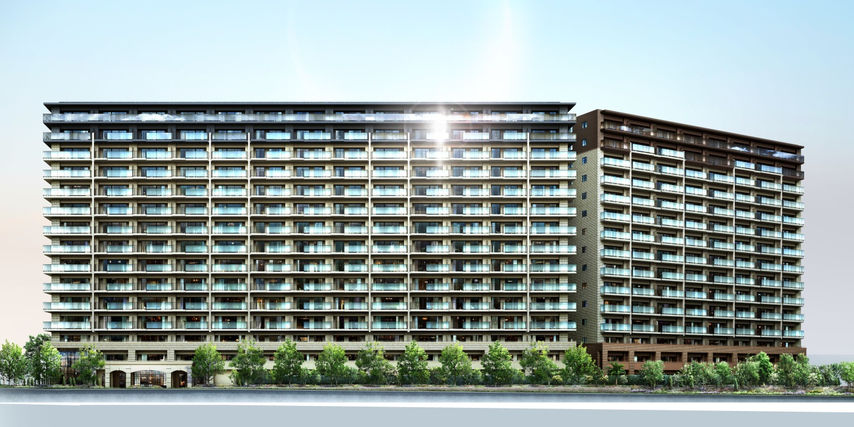
『 ルピアコート 西大宮 』完成予想パース

『 ルピアグランデ 浦和美園 』完成予想パース
◆『 ルピアグランデ 浦和美園 』の主な特徴
『LEPIA（ルピア）』とは、『Le』（仏語定冠詞）と『Utopia』（理想郷）を繋いだ造語で、これに『宮廷』を意味する『COURT』を合わせ、『本当の理想の空間』をコンセプトにしたブランドです。
- 街の新たなランドマークの顔「グランドエントランス」
「グランドエントランス」は、ポラスグループが手掛ける近隣の一戸建て分譲住宅と連動させ、フランスの街並をイメージしています。デザインはパリのラグジュアリーホテルを意識し、マロニエの並木を配置しました。基壇部は質感豊かなタイルを取り入れ、並木と一体となるデザインを実現。「グランドエントランス」横には、パリの街並を想像させる格子窓をデザインした「光と緑のアトリウム」を設え、ホテルライクな解放感あふれるラウンジが迎える演出にしました。
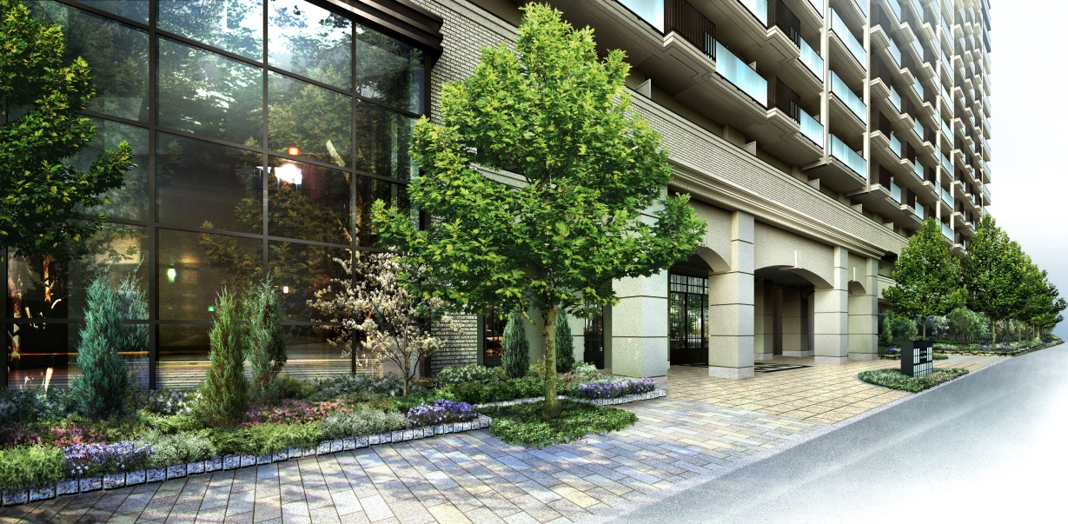

「グランドエントランス」

- ポラスオリジナル「ピアキッチン」
目指したのは、「住まいの真ん中に、家族がいる空間づくり」。ブランドの象徴である「ピアキッチン」は、キッチンとリビングダイニングを独自の形で一体化させたプランで、発売以来お客様からの圧倒的な支持を得ています。さらに、収納力だけではなく、インテリアとしても美しい大容量の備え付け食器棚を標準装備にし、家事に忙しい子育て世帯にとって使い勝手の良い、スッキリとした「見せる収納」を実現しました。

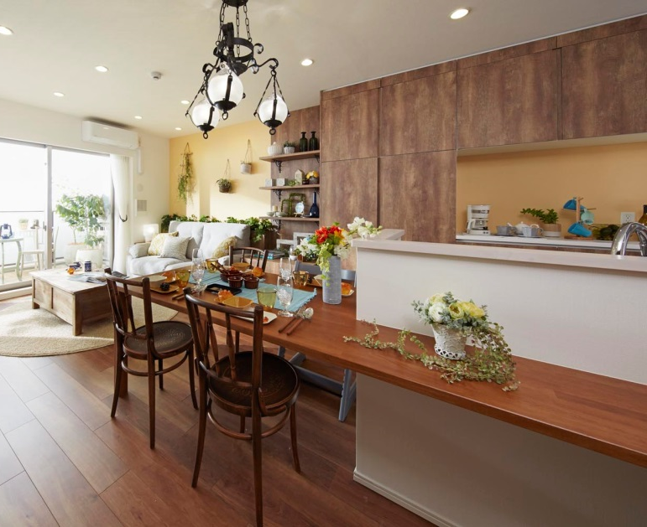
標準装備の食器棚
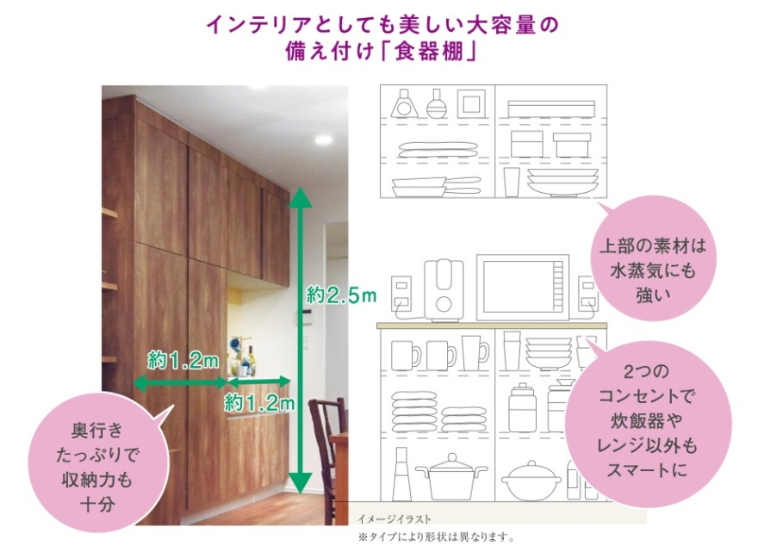

ポラスオリジナル「ピアキッチン」

- ３４０家族が笑顔で集まれるランドスケープ
近隣住民とのコミュニケーションの場にもなる「パームガーデン」、子どもたちの集団登校の待ち合わせ場所
としても機能する「パークエントランス」、子どもがのびのびと遊べ、親も安心して見守りができる「スキップガーデン」及び「キッズルーム」など、子育て世帯に必要な空間を作りました。
また、１２，０００㎡超の敷地の随所には、約１３，０００本もの植栽を多様に配置しています。

平置駐車場
サイクルポート
エントランスガーデン

平置：２３８台
子どもと一緒の乗り降りや荷物の積み降ろしが簡単。
来客用駐車場も３台分用意。
平置： ３４０区画
３人乗り自転車やキッズバイクなどもゆとりを
もって駐輪可能。
フォーマルなグランドエントランスとは異なり、隣接する街とも
つながる開放的な空間を実現。

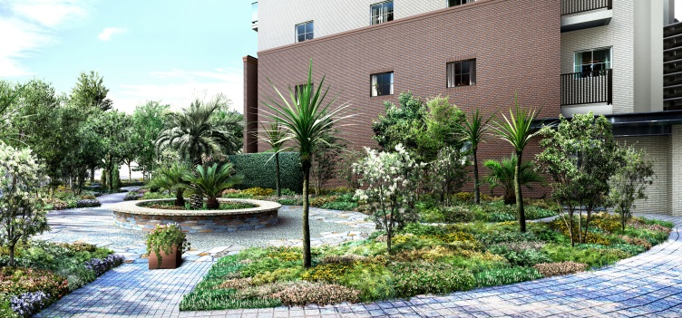

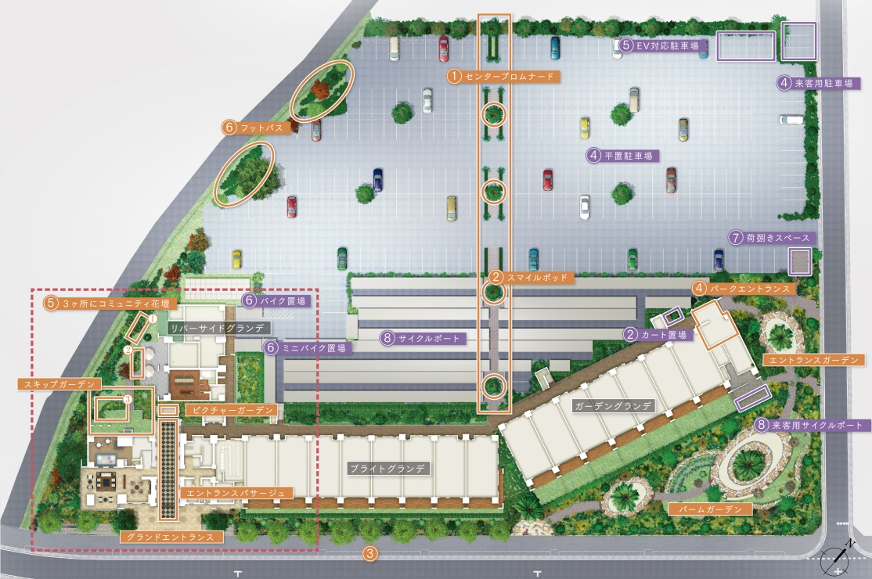

パークエントランス

駐車場やサイクルポートへアクセス
しやすいだけではなく、子どもが座れる
ベンチを設け、集団登校などの待ち
合わせ場所や、会話を楽しむコミュ
ニケーション空間としても機能。

パームガーデン

南仏のリゾートをイメージし、プロヴァンスの街並を
思わせる石貼りの床とシンボリックな椰子の木をデザイン。通常、クローズにしがちなガーデンスペースをあえて開放
するデザインとしたことで、近隣住民との交流や子どもたち
が元気に過ごせる空間。

キッズルーム
スキップガーデン
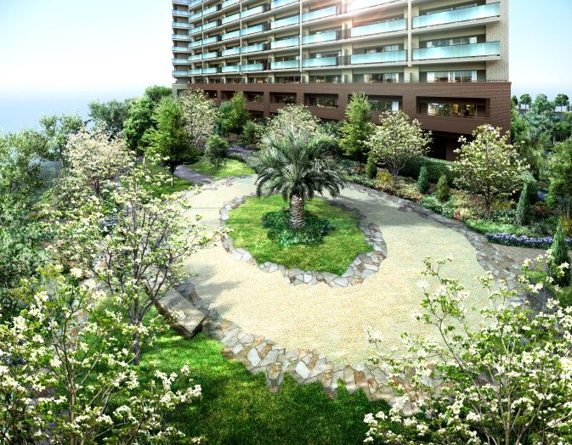
スキップガーデンに臨む、
開放的な空間。
入口スペースはベビーカー
のまま入れて便利。
キッズルームとパーティルーム２つの空間を
つなぐ庭。一体的に使うことができ、子どもの
姿を見守ることができて安心。

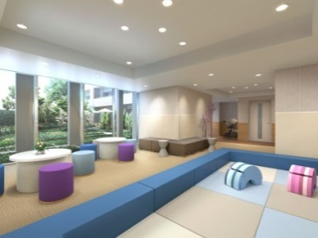
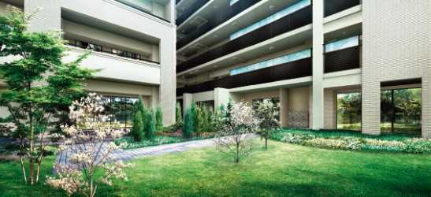

- 埼玉県子育て応援マンション認定取得
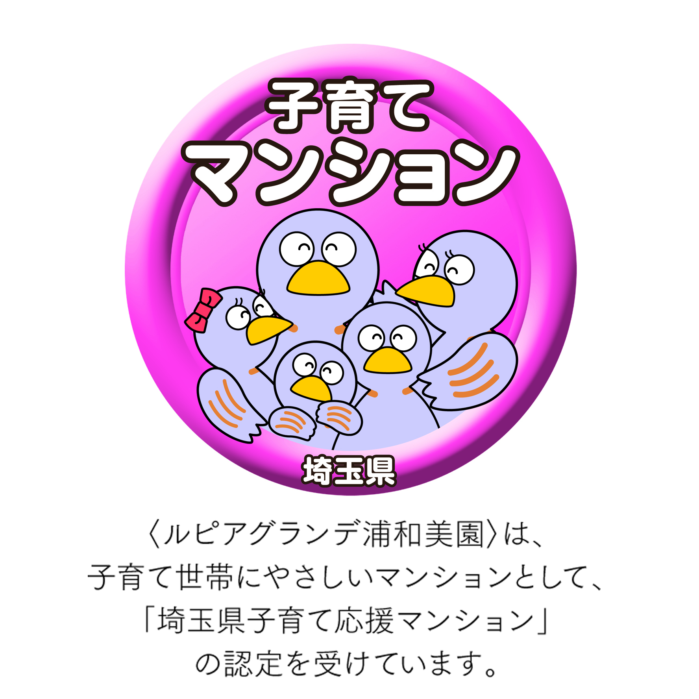
埼玉県子育て応援マンション認定制度は、マンションの住戸内、
共用部などの仕様や子育て支援サービスの提供など、ハード・
ソフトの両面において子育てに配慮したマンションを埼玉県が
認定する制度で、ポラスグループとして初めて取得しました。

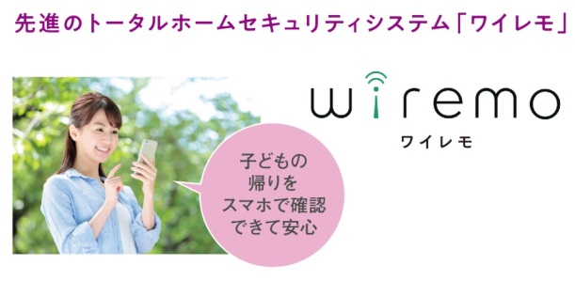
- 埼玉県内初！先進のトータルホーム
セキュリティシステム「ワイレモ」を導入
外出先からも、住戸内からもスマホひとつで住戸の電気錠を
制御するトータルホームセキュリティシステムを埼玉県の新築
マンションで初めて導入しました。
※メーカー調べ（２０１８年４月時点）

・締め忘れ通知機能
・宅外からの状態確認機能
・あんしんお預けキー機能

・宅内施解錠機能
・遠隔施錠機能
・帰宅・外出通知機能

『 ルピアグランデ 浦和美園 』 物件概要
所在地 埼玉県さいたま市岩槻区美園東一丁目1番1
交 通 埼玉高速鉄道線「浦和美園」駅 徒歩8分
総戸数 340戸
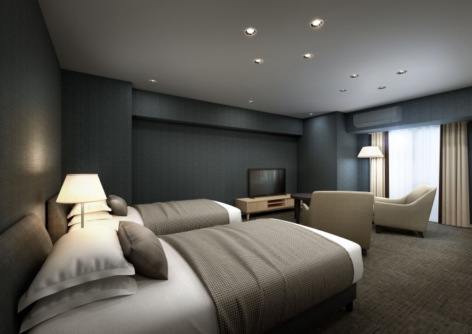
（他に管理事務室、パーティルーム、ゲストルーム、キッズルーム各1戸）
販売予定日 2018年6月16日（土）予定
販売戸数 第1期 50戸（予定）
販売価格 2,480万円～4,320万円予定（第1期分50戸）
敷地面積 12,849.77㎡
建築面積 3,359.74㎡
延床面積 27,964.47㎡
構造・規模 鉄筋コンクリート造 地上15階建
専有面積・間取り 65.41㎡～83.39㎡ 2LDK+S～4LDK
竣工予定 2020年1月下旬予定
入居予定 2020年3月中旬予定
事業主・売主 株式会社中央住宅
販売代理 株式会社長谷工アーベスト
設計・施工 株式会社長谷工コーポレーション
物件ＨＰ http://www.haseko-sumai.com/syuto/sinki/polus340/
お客様お問い合わせ先
『 ルピアグランデ 浦和美園 』 マンションギャラリー
ＴＥＬ：0120-067-340
営業時間：午前10時～午後6時（水・木曜日定休/祝日は除く)
物件ＨＰ：http://www.haseko-sumai.com/syuto/sinki/polus340/

ぶｋｋ
ぶっけ

お客様お問い合わせ先
ルピアコート西大宮 マンションフォーラム
ＴＥＬ：０１２０-８７７-１２４
URL: http://www.polus-lepiacourt.jp/nishiomiya/

本件に関するお問い合わせ先
ポラスグループ ポラス（株） 経営企画部 広報チーム
丸岡 青柳
ＴＥＬ：048-989-9151 ＦＡＸ：048-987-9271

お客様お問い合わせ先
ルピアコート西大宮 マンションフォーラム
ＴＥＬ：０１２０-８７７-１２４
URL: http://www.polus-lepiacourt.jp/nishiomiya/

本件に関するお問い合わせ先
ポラスグループ ポラス（株） 経営企画部 広報チーム
丸岡・青柳・神田・長嶋
ＴＥＬ：048-989-9151 ＦＡＸ：048-987-9271
お客様お問い合わせ先
ルピアコート西大宮 マンションフォーラム
ＴＥＬ：０１２０-８７７-１２４
URL: http://www.polus-lepiacourt.jp/nishiomiya/

本件に関するお問い合わせ先
ポラスグループ ポラス（株） 経営企画部 広報チーム
丸岡 青柳
ＴＥＬ：048-989-9151 ＦＡＸ：048-987-9271

お客様お問い合わせ先
ルピアコート西大宮 マンションフォーラム
ＴＥＬ：０１２０-８７７-１２４
URL: http://www.polus-lepiacourt.jp/nishiomiya/

本件に関するお問い合わせ先
ポラスグループ ポラス（株） 経営企画部 広報チーム
丸岡 青柳
ＴＥＬ：048-989-9151 ＦＡＸ：048-987-9271

本件に関するお問い合わせ先
ポラスグループ ポラス（株） 経営企画部 広報チーム
丸岡 青柳
ＴＥＬ：048-989-9151 ＦＡＸ：048-987-9271

お客様お問い合わせ先
ルピアコート西大宮 マンションフォーラム
ＴＥＬ：０１２０-８７７-１２４
URL: http://www.polus-lepiacourt.jp/nishiomiya/

